7. Elektronický prodej
Elektronický prodej je definován jako prodej přes webové stránky nebo pomocí elektronické výměny dat přes internet či ostatní počítačové sítě (privátní mezipodnikové informační sítě). Jedná se o příjem objednávky bez ohledu na způsob platby nebo realizace dodávky.
Elektronický prodej nezahrnuje prodeje realizované na základě objednávek, které byly připraveny z informací získaných na internetu a podány telefonem, faxem či prostřednictvím e-mailu.

Hlavní zjištění
- V roce 2013 prodávalo elektronickou cestou své zboží nebo služby 27 % podniků. Tržby z elektronických prodejů tvořily v roce 2013 více než čtvrtinu (28 %) celkových podnikových tržeb. Mezi velikostními kategoriemi podniků opět dominují velké podniky s 44 % elektronicky prodávajících podniků a 36 % celkových tržeb pocházejících z těchto prodejů.
- Rozdílné bylo v roce 2013 procento podniků prodávajících přes webové stránky a procento podniků prodávajících pomocí elektronické výměny dat. Přes webové stránky prodávalo v tomto roce 21 % podniků, kdežto pomocí elektronické výměny dat pouze 14 % podniků. Zcela opačná je však situace v případě tržeb z těchto prodejů. Tržby získané z prodejů přes webové stránky tvořily 6 % celkových podnikových tržeb a tržby získané díky elektronické výměně dat téměř 22 %. Na takto získaných tržbách se stejným dílem podílí prodeje pomocí elektronické výměny dat přes internet i přes jiné sítě než je internet.
- Prodej prostřednictvím webových stránek se používá především ve vztahu ke koncovým zákazníkům, a je tak typický především pro podniky působící např. v oblasti obchodu, kde jej v roce 2013 používalo 33 % podniků, Informačních a komunikačních činnostech (40 %) či v ubytování (32 %). Naopak elektronická výměna dat je typická pro obchodování mezi podniky navzájem. Využívají ji především velké podniky, kdy v roce 2013 využilo tuto možnost k prodeji svého zboží čí služeb 35 % velkých podniků, ale pouze 12 % malých. Z hlediska odvětvového je elektronická výměna dat k obchodování dlouhodobě nejvíce rozšířena v Automobilovém průmyslu (31,5 %).
- Za zboží či služby objednané přes internet lze zaplatit dvojím způsobem a to buď online nebo offline. Online platba znamená, že platba je součástí objednávkové transakce a probíhá nejčastěji platební či kreditní kartou. Platba offline je prováděna až po odeslání objednávky a může být provedena jak bankovním převodem, tak třeba i dobírkou. Při nákupech přes webové stránky umožňuje online platbu svým zákazníkům 27 % podniků prodávajících přes webové stránky a platbu offline pak 94 % takovýchto podniků.
- Na tržbách získaných díky prodejům uskutečněným přes webové stránky mají větší podíl prodeje podnikům a organizacím veřejné správy, které zaujímají téměř dvoutřetinový podíl. Tržby z webových prodejů soukromým osobám pak zaujímají zbylou třetinu tržeb.
Graf 7.1: Elektronický prodej v podnicích ČR
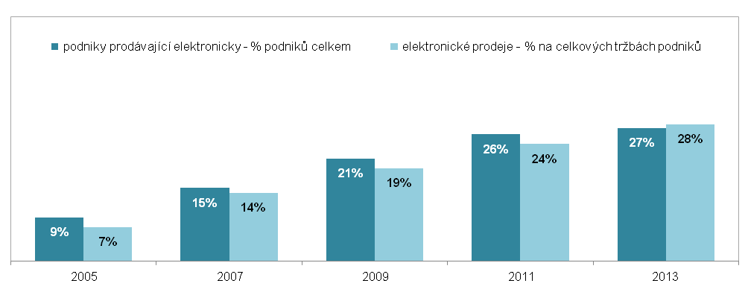
Tab. 7.1: Elektronický prodej v podnikatelském sektoru ČR, 2013
 | Celkem |  | podle způsobu zadání elektronických objednávek
 |  |  | webové stránky |  | elektronická výměna dat přes internet |  | elektronická výměna dat přes jiné sítě
 | % podniků | % tržeb | % podniků | % tržeb | % podniků | % tržeb | % podniků | % tržeb
Podniky celkem (10+) | 27,3 | 28,0 | 20,7 | 5,9 | 13,1 | 12,1 | 5,3 | 10,1
Velikost podniku
10–49 zaměstnanců | 25,9 | 14,9 | 20,5 | 7,3 | 11,9 | 6,0 | 4,2 | 1,6
50–249 zaměstnanců | 29,9 | 19,8 | 21,6 | 9,3 | 26,3 | 16,5 | 18,9 | 15,1
250 a více zaměstnanců | 44,0 | 35,7 | 20,6 | 4,0 | 15,7 | 6,1 | 7,7 | 4,4
Odvětví (ekonomická činnost)
Zpracovatelský průmysl | 27,6 | 34,3 | 17,5 | 2,1 | 14,5 | 10,3 | 6,8 | 22,0
Výroba a rozvod energie, plynu, tepla | 18,2 | 45,5 | 12,0 | 6,2 | 8,4 | 37,5 | 5,2 | 1,8
Stavebnictví | 17,3 | 3,2 | 10,7 | 0,7 | 8,9 | 2,3 | 3,4 | 0,3
Obchod; opravy motorových vozidel | 37,4 | 23,6 | 33,1 | 11,8 | 16,8 | 7,9 | 5,8 | 3,9
Doprava a skladování | 21,1 | 30,3 | 12,5 | 9,8 | 16,0 | 19,5 | 7,1 | 1,0
Ubytování, stravování a pohostinství | 35,1 | 18,0 | 31,7 | 12,2 | 11,1 | 4,0 | 5,6 | 1,7
Informační a komunikační činnosti | 46,8 | 29,0 | 40,1 | 12,0 | 20,2 | 11,3 | 6,2 | 5,8
Činnosti v oblasti nemovitostí | 10,6 | 11,8 | 8,5 | 4,4 | 5,9 | 6,6 | 1,8 | 0,7
Profesní, vědecké a technické čin. | 17,4 | 4,7 | 13,9 | 2,0 | 7,8 | 1,3 | 2,1 | 1,4
Administrativní a podpůrné činnosti | 19,5 | 16,8 | 14,8 | 7,9 | 7,6 | 3,5 | 3,7 | 5,4
Tab. 7.2: Elektronický prodej v podnikatelském sektoru ČR prostřednictvím webových stránek, 2013
 | Podniky umožňující platbu: |  | Tržby podle typu zákazníka
 | online | offline | soukromé osoby | podniky a organizace veřejné správy
 | % podniků prodávajících přes web. str. |  | % tržeb z prodeje přes webové stránky
Podniky celkem (10+) | 26,9 | 94,3 | 35,2 | 64,8
Velikost podniku
10–49 zaměstnanců | 25,7 | 94,6 | 35,8 | 64,2
50–249 zaměstnanců | 37,2 | 93,9 | 38,8 | 61,2
250 a více zaměstnanců | 30,0 | 92,7 | 31,4 | 68,6
Odvětví (ekonomická činnost)
Zpracovatelský průmysl | 18,3 | 94,2 | 21,5 | 78,5
Výroba a rozvod energie, plynu, tepla | 12,7 | 93,9 | 42,4 | 57,6
Stavebnictví | 18,9 | 100,0 | 59,7 | 40,3
Obchod; opravy motorových vozidel | 28,6 | 97,2 | 35,3 | 64,7
Doprava a skladování | 32,4 | 81,6 | 14,3 | 85,7
Ubytování, stravování a pohostinství | 36,6 | 86,4 | 62,8 | 37,2
Informační a komunikační činnosti | 42,4 | 93,1 | 55,7 | 44,3
Činnosti v oblasti nemovitostí | 33,2 | 83,9 | 58,0 | 42,0
Profesní, vědecké a technické čin. | 28,8 | 96,3 | 41,8 | 58,2
Administrativní a podpůrné činnosti | 26,7 | 92,2 | 64,4 | 35,6
Graf 7.2: Elektronický prodej podniků v ČR podle použité počítačové sítě
% na celkových tržbách podniků
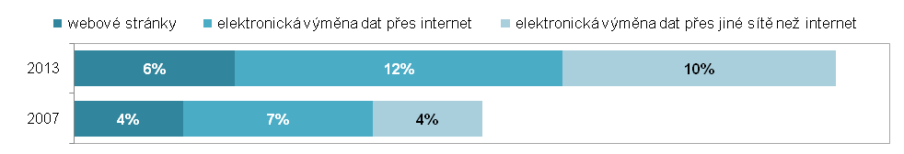
Zdroj: Český statistický úřad 2014

